Задания, которые можно использовать на этапе «Змей Горыныч», при проведении игры – приключения по мотивам русских народных сказок.

Надев штаны, три ребенка превращаются в одного Змея Горыныча.
У них выясняем, где у Змея Горыныча части тела?

Головы три: правая, левая и средняя.
Живот один.
Руки – верхние конечности – две. Правая рука у правого ребенка – правая лапа, левая – у левого. Чтобы остальные руки не мешались – ими держим штаны.
Ноги – три – потому что 3 штанины. Правая, левая и средняя.

Когда дети разобрались с частями тела начинаем давать задания не для детей в штанах, а для Змея Горыныча.
Подними обе руки.
Подними правую руку.
Подними левую руку.
Покачай правой головой (левой, средней)
Повернись вокруг своей оси налево (направо).
Погладь животик левой (правой) рукой.
Подпрыгни на месте
Одновременно покачай средней головой и подними правую руку…..

НА этом этапе у нас есть помощник. Маленький динозаврик. После того, как Змей Горыныч освоился – усложняем игру.
Организатор говорит задание на ухо Динозаврику, тот выполняет задание, а Змей Горыныч должен повторить.

Еще одно усложнение – нарисовать картинки с упражнениями и выдать этот лист Динозаврику. Он, глядя на картинку, выполняет упражнение, а Змей Горыныч повторяет.
Эти картинки организатор может показывать всей группе. Тогда дети выполняют задание, а Змей Горыныч повторяет.

Пример картинки:
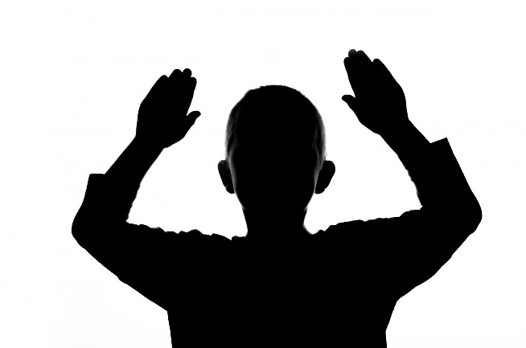

Такие задания учат внимательности, умению работать в команде, ловкости, развивают пространственное мышление. Когда в игру вступает Динозаврик, Змею Горынычу приходится учитывать эффект зеркала.

